 |  | PRÓ-REITORIA DE  GESTÃO DE PESSOAS
PROCEDIMENTO OPERACIONAL PADRÃO |  |  | POP | Nº 01
Ministério da Educação  Universidade Federal dos Vales do Jequitinhonha e Mucuri – UFVJM  Pró-Reitoria de Gestão de Pessoas – PROGEP  Diretoria de Seleção e Desenvolvimento - DSD |  |  | Versão Nº
 |  |  | Data de Aprovação
 |  |  | Data de Publicação
 |  |  | Data da última revisão
Elaborador por | Patrícia Neves Orsetti  Juliana Caroline Coutinho Coelho Guimarães |  | Data da elaboração | 09/09/2016
Gestor | Rosângela Borborema Rodrigues
Título | Programa de Capacitação

- Descrição
Compreende a capacitação nas mais diversas formas no intuito de contribuir para o desenvolvimento profissional e pessoal dos servidores.

- Objetivos
São objetivos do Programa de Capacitação:

- Contribuir para o desenvolvimento do servidor da UFVJM, como profissional e cidadão;

- Capacitar o servidor para o exercício de atividades de forma articulada com a função social e técnico-científica da Instituição.

- Público Alvo
Servidores Técnicos Administrativos.

- Pré-requisitos
1. Aprovação da Administração;
2. Disponibilidade financeira;

- Responsáveis
Setor | Diretoria | Pró-Reitoria
Diretoria de Seleção e Desenvolvimento de Pessoas | Diretoria de Seleção e Desenvolvimento de Pessoas | PROGEP
Divisão de Capacitação e Desenvolvimento | Diretoria de Seleção e Desenvolvimento de Pessoas | PROGEP

- Atividades
Nº | Atividade / Descrição | Responsável | Prazo de execução
01 | Enviar anualmente ofício aos servidores técnicos administrativos e chefias solicitando demanda para cursos de capacitação. | DCD | Mês de Junho
02 | Fazer a papeleta em 02 (duas) vias. Uma via irá anexada ao processo que será fichado e outra irá para Pasta de Papeletas da PROGEP. | DCD | 1 dia
03 | Encaminhar a papeleta 02 (duas) vias ao Setor de Protocolo para fichar o processo de Plano Anual de Capacitação dos Servidores Técnico-Administrativos da UFVJM – PLANCAP – Ano: XXXX | DCD | 1 dia
04 | Receber o processo do Setor de Protocolo. | DCD | 3 dias
05 | Dar entrada no SIGA. | DCD | 1 dia
06 | Receber e tabular as demandas. | DCD | 60 dias
07 | Receber respostas e projetos dos instrutores. | DCD | 10 dias
08 | Enviar demandas à CIS para aprovação. | DCD | 15 dias
09 | Receber autorização da CIS. | DCD | 10 dias
10 | Elaborar o PLANCAP. | DCD | 10 dias
11 | Enviar o PLANCAP para aprovação da Reitoria. | DCD | 10 dias
12 | Divulgação do PLANCAP no site da UFVJM. | DCD | 10 dias

- Lista de contatos para realização da ação
Nome | Voip | E-mail
Divisão de Capacitação e Desenvolvimento | 8175 | dcd.progep@ufvjm.edu.br

- Definições / Legenda
DSD – Diretoria de Seleção e Desenvolvimento de Pessoas
DCD – Divisão de Capacitação e Desenvolvimento
CIS – Comissão Interna de Supervisão
PLANCAP – Plano Anual de Capacitação

- Material de suporte
- Lei n.º 10.887, de 18/06/2004. (DOU de 21/06/2004
Disponível em <http://www.planalto.gov.br/ccivil_03/_ato2004-2006/2004/lei/l10.887.htm>

- Lei n.º 11.091, de 12/01/2005. (DOU de 13/01/2005)
Disponível em <http://www.planalto.gov.br/ccivil_03/_ato2004-2006/2005/lei/l11091.htm>

- Decreto n.º 5.824, de 29/06/2006 (DOU de 30/06/2006)
Disponível em <http://www.planalto.gov.br/ccivil_03/_ato2004-2006/2006/decreto/d5824.htm>

- Decreto n.º 5.825, de 29/06/2006 (DOU de 30/06/2006)
Disponível em <http://www.planalto.gov.br/ccivil_03/_ato2004-2006/2006/decreto/d5825.htm>

- Portaria n.º 9, de 29/06/2006
Disponível em <http://portal.mec.gov.br/arquivos/pdf/canalcggp/portarias/pt09_2006.pdf>

- Lei n.º 11.784, de 22/09/2008. (DOU de 23/09/2008)
Disponível em <http://www.planalto.gov.br/ccivil_03/_ato2007-2010/2008/lei/l11784.htm>

- Resolução CONSU n.º 25/2008, de 03/10/2008
Disponível em <http://www.ufvjm.edu.br/cppd/formularios/cat_view/430-/431-/436-/446-.html?lang=pt_BR.utf8%2C+pt_BR.UT>

- Resolução CONSU n.º 15/2012, de 03/08/2012
Disponível em <http://www.ufvjm.edu.br/cppd/formularios/cat_view/430-/431-/436-/451-.html?lang=pt_BR.utf8%2C+pt_BR.UT>

- Resolução CONSU n.º 14/2017, de 14/12/2017
Disponível em: <http://www.ufvjm.edu.br/formularios/cat_view/430-/431-/436-/517-.html?lang=pt_BR.utf8%2C+pt_BR.UT>

- Resolução CONSU n.º 15/2014, de 11/07/2014
Disponível em < http://www.ufvjm.edu.br/cppd/formularios/cat_view/430-/431-/436-/453-.html?lang=pt_BR.utf8%2C+pt_BR.UT&start=20>

- Fluxograma do processo
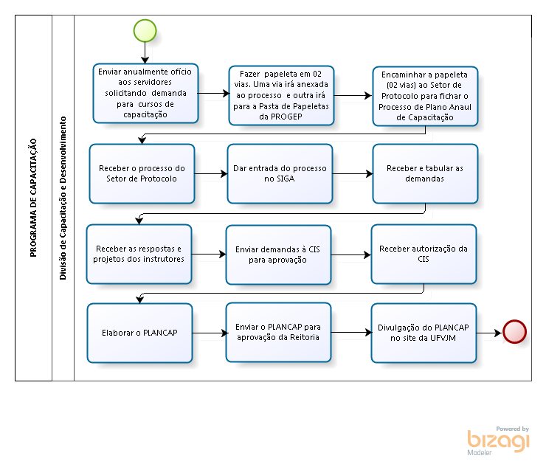
- Elaboração, aprovação, publicação, revisão
Atividade | Data | Nome | Função
Data da elaboração | 09/09/2016 | Patrícia Neves Orsetti  Juliana Caroline C. C. Guimarães | Diretora de Seleção e Desenvolvimento de Pessoas  Administradora
Data da aprovação
Data da publicação
Data da revisão | 25/04/2018 | Juliana Caroline C. C. Guimarães | Administradora

- Histórico de revisões
Versão | Data | Descrição das mudanças | Requisitado por:

- Riscos envolvidos no processo

